**Design documentation**

**1. Általános dokumentumleírás**

Ebben a leírásban az általam készített program dizájn dokumentációját szeretném ismertetni.

Tartalmát tekintve, először készítek egy általános szoftverleírást, amelyben a program szerkezetéről és részleteiről fogok írni. Emellett a megoldandó problémák is teret kapnak, a vásárló és a raktár szempontjai alapján. Részletezem az általam használt tervezési mintákat, indoklással, hogy miért pont azokat választottam. Majd a rendszer leírása következik, amelyben bemutatom a program működését, megjelenését. Végezetül pedig az ismeretlen szavakhoz fogalomszótárt készítek, a könnyebb megérthetőség érdekében.

**2. Általános szoftverleírás**

Az elkészített program egy raktármenedzsment program, amely egy konzolos felületet is biztosít a vásárlók és a raktár között, a könnyebb olvashatóság érdekében.

A program szerkezete:

- Áru menedzsment: a vásárlók választhatnak, hogy milyen szószt szeretnének a hot dogba.  
- Rendelés menedzsment: kérhetik helyben fogyasztással vagy házhozszállítással is.

**3. Megoldandó problémák**

A vásárlók szempontjából:

* A rendelők képesek legyenek kiválasztani, milyen hot dogot szeretnének (majonézes, mustáros, ketchupos, vagy teljes, amely mind a három szószt tartalmazza).
* A rendelő megadhatja, hogy helyben szeretné fogyasztani vagy elvitelre kéri.

A raktár szempontjából:

* Rendelés feldolgozása
* Rendelés elkészítése

**4. Alkalmazott tervezési minták és indoklásuk**  
  
Sablonfüggvény (Template Method):

Ezt a viselkedési tervezési mintát azért választottam, mert akkor szokták alkalmazni, ha van egy általános recept, ami alapján több hasonló dolog is gyártható. A hot dog készítés ennek egy tipikus példája.

A receptben háromféle lépés lehet: ezek közül az első a kötelező és a közös lépések. Egy hot dog esetében ilyen a kiflik pirítása, illetve a virsli melegítése és belehelyezése.

A következő lépés, amely a kötelező, de nem közös lépés, jelen esetben a szószok elhelyezése a hot dogban. Ez azért nem közös, mert nem mindig ugyanolyat készítenek. Ezeket a lépéseket szoktuk absztrakt metódusként definiálni, amelyeket a gyerek osztályok fognak kiterjeszteni.

A harmadik és egyben utolsó lépés az úgynevezett opcionális lépés: az én programomban ezt a lépést kihagytam, mert a hot dog készítésnél nem láttam ennek szükségességét. Ezek azok a lépések, amelyek nem minden esetben szükségesek.   
Ezeket úgynevezett hook metódusként szoktuk definiálni, amelynek létrehozzuk a törzsét, de üresen hagyjuk azt, és majd csak a gyermek osztály fogja kiterjeszteni, ha szükséges.

Díszítő (Decorator):

Ezt a tervezési mintát azért választottam, mert lehetővé teszi további funkciók dinamikus hozzáadását. Ez az én esetemben úgy valósul meg, hogy az alap hot dogot tudjuk „feldíszíteni” különböző szószókkal. A programomban erre csak 4 lehetőség van, de igazából bármennyi szószt hozzáadhatnánk a programkód minimális változtatásával.

Ennél a szerkezeti tervezési mintánál az absztrakt ősből indulunk ki, amely a kódomban a HotdogBase osztály. Ez az alap hot dog, amit díszíteni lehet különböző díszítő osztályokkal. Ezek egy része a fent említett szószok, illetve az is egy díszítésnek tekinthető, hogy hol szeretnénk elfogyasztani az adott hot dogot, így ezeket a tulajdonságokat is díszítő osztályként definiáltam.

**5. A rendszer részletes leírása, működése**

A program indítása után egy konzolos felületet láthatunk magunk előtt, amely tájékoztat minket arról, hogy milyen hot dog rendelésére van lehetőségünk. Ezt különböző menüpontokkal választhatjuk ki:  
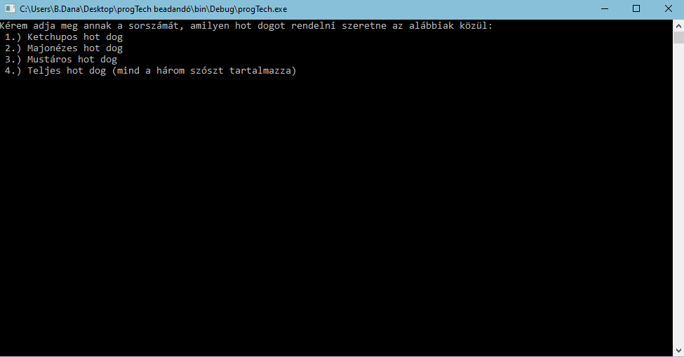

Miután kiválasztunk egy hot dogot, és beírjuk az annak megfelelő sorszámot, akkor az enter leütése után, a következőkben hasonló módon szükséges megadnunk, hogy helyben szeretnénk fogyasztani vagy elvitelre kérjük:  
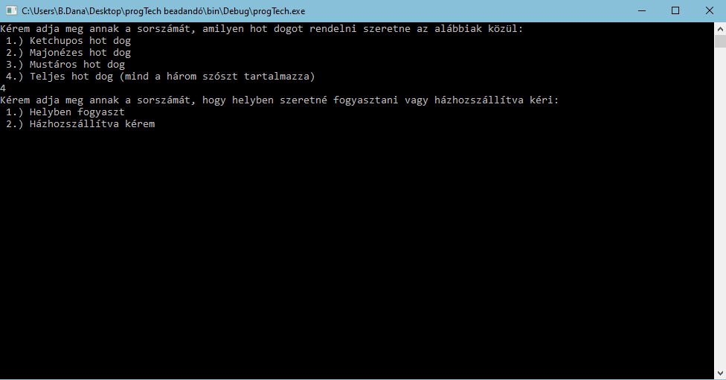

Azonban ha véletlenül olyan karaktert adunk meg, amelyhez nincs semmilyen hot dog hozzárendelve, akkor erről tájékoztatni fog minket a szoftver. Ezután új rendelés leadására csak a program újraindítása után van lehetőségünk.

Ezt követően, ha kiválasztottuk a számukra megfelelő hot dogot, majd sikeresen megadtuk azt is, hogy hol szeretnénk elfogyasztani, a program kiírja a konzolra az étel elkészítésének lépéseit:  
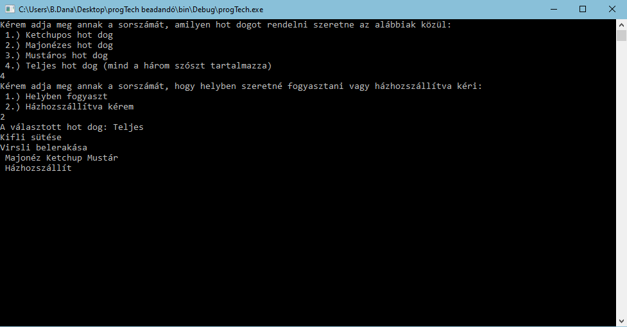

**6. Fogalomszótár**

* Dizájn dokumentáció: A program részletes bemutatása megadott szempontok szerint.
* Szoftver: A számítógépre írt programokat összefoglaló néven így nevezzük.
* Menedzsment: Egy szervezet irányításával kapcsolatos tudás és módszerek összessége.
* Tervezési minta: Az [informatikában](https://hu.wikipedia.org/wiki/Informatika) a programtervezési mintának ([angolul](https://hu.wikipedia.org/wiki/Angol_nyelv) Software Design Patterns) nevezik a gyakran előforduló programozási feladatokra adható általános, újrafelhasználható megoldásokat.
* Konzol: Az a felület, ahol az adott információkat meg tudjuk jeleníteni.
* Díszítő: Szerkezeti tervezési minta, amely a programban a díszítő elemek gyakori változtatását könnyíti meg.
* Sablonfüggvény: Tervezési minta, amely leír egy bizonyos folyamatot, ez alapján tudjuk véghez vinni a feladatot.